ИНСТРУКЦИЯ ПО СБОРКЕ И ЭКСПЛУАТАЦИИ ЗЕРКАЛА В БАГЕТЕ

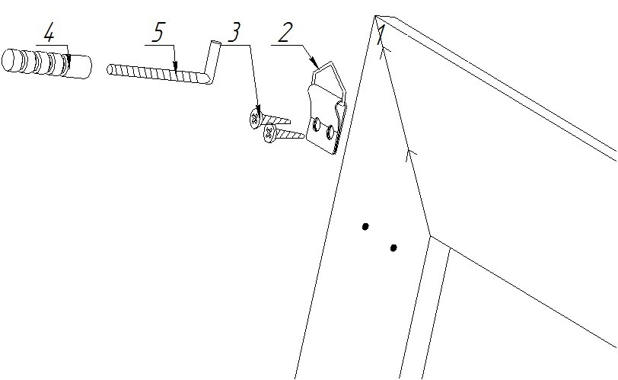 | КОМПЛЕКТАЦИЯ ИЗДЕЛИЯ  № на рисунке Наименование элемента Кол-во  1 Зеркало 1  2 Подвес 2  3 Саморез 4  4 Дюбель d 6 мм 2  5 Крючок 2
СХЕМА СБОРКИ ИЗДЕЛИЯ:
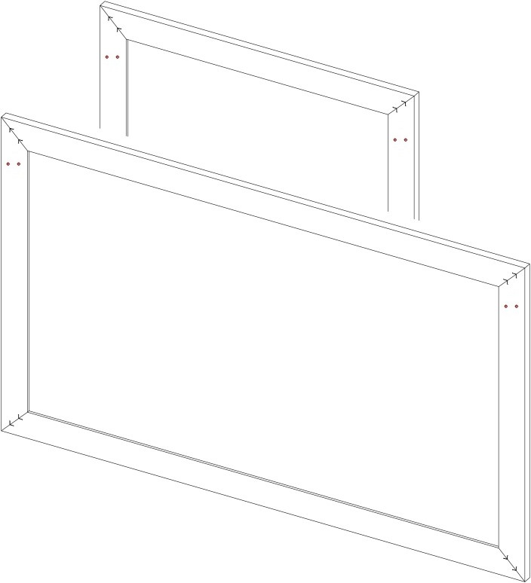
1) Переверните зеркало (1) обратной стороной к себе.
2) Определитесь с тем, как вы будете располагать зеркало на стене, и в зависимости от этого, закрепите подвесы (2) с помощью саморезов (3) на раме в местах, обозначенных на рисунке ниже.
3) Замерьте расстояние между подвесами и на аналогичном расстоянии просверлите в стене сверлом или буром отверстия под дюбель (4) диаметром 6 мм. Установите в отверстия дюбеля и закрутите в них крючки (5).
ВАЖНО!!! При установке подвесов на крючки недопустимо распределение веса зеркала на один подвес, т.к. это может привести к разгибанию проволочной части подвеса. В случае, если расстояние между крючками не будет соответствовать расстоянию между верхними частями подвесов, возможен разжим проволочной части подвеса!!!
Изделие изготовлено в соответствии с ГОСТ 16371-2014 «Мебель. Общие технические условия» и соответствует требованиям Технического регламента таможенного союза ТР ТС 025/2012 «О безопасности мебельной продукции».
Инструкция по уходу: Протирать влажной салфеткой, смоченной моющим раствором. Вытирать чистой сухой тканью.
Гарантийный срок службы: 12 месяцев со дня приобретения.
Изготовитель: ООО «Райнер» 199106, г. Санкт-Петербург, Кожевенная линия, д. 27, корпус 1, лит. А, помещение 8Н-69, тел: (812) 309-71-37

